- Функциональные характеристики (потребительские свойства), технические и качественные характеристики, а также эксплуатационные характеристики (при необходимости) предмета закупки, установленные заказчиком:
№ п/п | Наименование товаров | Характеристика | Ед. изм. | Кол-во
 | Костюм летний для ИТР  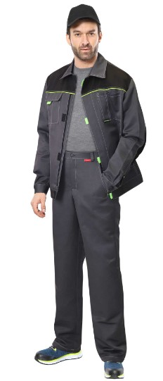 | Костюм летний состоит из куртки и брюк.  Куртка, укороченная, прямого силуэта, на поясе. Куртка с отложным воротником, с центральной застёжкой на молнию, с верхними нагрудными карманами и нижними карманами в швах. Рукава куртки с манжетами на пуговицах. Спинка куртки со складками для обеспечения свободы движения. Объём куртки понизу регулируется хлястиками с липучками на поясе куртки.  Брюки прямого силуэта, на поясе, со шлевками, с застёжкой спереди на молнию, с боковыми карманами на передних половинках, с задним карманом для инструментов. Объем пояса регулируется хлястиками с липучками по боковым швам.  Материал/ткань: состав (не менее 47% ПЭ, 53% ХБ), цвет: тёмно-серый (синий).  Размеры и ростовки спецодежды представлены в приложении №1 к Техническому заданию | шт. | 1
 | Костюм летний для рабочего  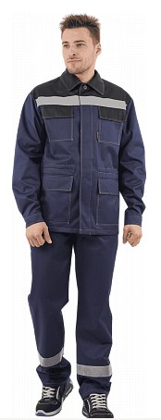 | Комплектность: Куртка, брюки Куртка, полукомбинезон  Ткань/материал: Ткань смесовая хлопкополиэфирная состав (не менее 47% ПЭ, 53% ХБ) Смесовая  Плотность ткани: не менее, пл. 210 г/м² 210 г/кв.м  Цвет: т.синий-черный Предназначен для защиты от истирания и общих загрязнений Синий с васильковым  Костюм состоит из куртки и брюк. В костюме используется световозвращающая полоса (СВП) 50 мм. Куртка: • спинка и полочки с кокетками • центральная потайная застёжка на пуговицы • накладные карманы • кулиса по линии талии • рукава двухшовные с манжетами, застёгивающимися на пуговицы • воротник отложной Брюки: • пояс частично с эластичной лентой • застежка-гульф на петли и пуговицы • карманы с наклонным входом и отрезным бочком • накладные карманы на задних половинках АЭРОФАЙБЕР 150 г/м2  Размеры и ростовки спецодежды представлены в приложении №1 к Техническому заданию | шт. | 3
 | Ботинки летние мужские  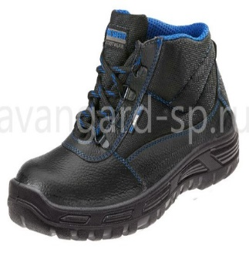 | Цвет: черный  Материалы: верх - натуральная кожа;  подкладка - кроссовочная 3D сетка;  подошва - ПУ  фурнитура - металл;  Обувь с кожаным верхом и подошвой из полиуретана, обладающей стойкостью к воздействию масел, сырой нефти, нефтепродуктов  подошва имеет широкий температурный диапазон использования от -20° до +80°С  Размеры сапог представлены в приложении №1 к Техническому заданию | пар | 7
 | Перчатки х/б с двойным латексным обливом  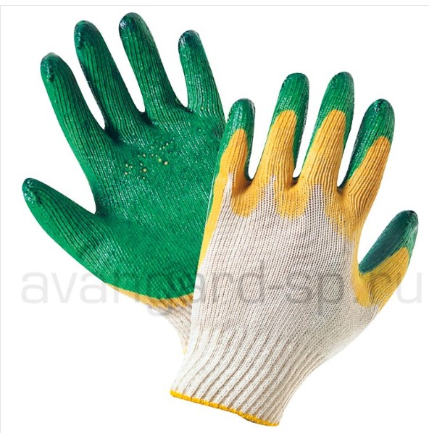 | Материал: хб  Материал покрытия перчаток: латекс  Перчатки применяются для защиты рук от воздействий внешней среды и общепроизводственных загрязнений (пыли, грязи).  Размер: XL 11,5 | пар | 800
 | Перчатки х/б с ПВХ  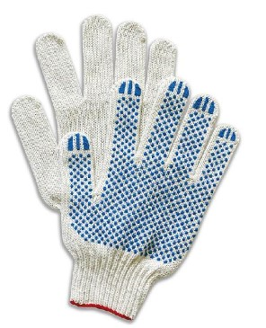 | Материал основы (подкладки): Хлопок  Рабочая поверхность (материал покрытия): ПВХ  Класс вязки: 10  Плотность вязки (п): не менее 6 нитей  Манжет (п): Резинка  Нанесение (п): Частичное нанесение  Текстура (п): точка  Защитные свойства: от общих производственных загрязнений, от механических воздействий  Размер: XL 11,5 – 70 пар  Размер: L 10,5 – 30 пар | пар | 500
- Изображение носит информативный характер – допускается изменение внешнего вида по согласованию с Заказчиком

2. Место поставки товара: 453103, Республика Башкортостан, г. Стерлитамак, ул. Элеваторная, 2А
3. Срок поставки товара: с момента заключения договора в течение 5-ти календарных дней.
4. Требования к качеству, безопасности поставляемого товара:
4.1. Поставляемый товар должен соответствовать заданным функциональным и качественным характеристикам, размеры и ростовки поставляемой спецодежды должны соответствовать размерам и ростовкам, указанным в настоящем Техническом задании;
4.2. Поставляемый товар должен быть разрешен к использованию на территории Российской Федерации, иметь торговую марку и товарный знак, качество поставляемого товара должно полностью соответствовать установленным требованиям Российской Федерации, ГОСТ, ОСТ, нормативно-технической документации (сертификатам качества, паспорт товара, декларациям о соответствии и (или) другим документам, подтверждающим качество товара), в том числе:
- ГОСТ 12.4.137-2001 «Обувь специальная с верхом из кожи для защиты от нефти, нефтепродуктов, кислот, щелочей, нетоксичной и взрывоопасной пыли. Технические условия»,
- ГОСТ Р 12.4.187-97 «Система стандартов безопасности труда. Обувь специальная кожаная для защиты от общих производственных загрязнений. Общие технические условия»,
- ГОСТ 12.4.280-2014 «Система стандартов безопасности труда. Одежда специальная для защиты от общих производственных загрязнений и механических воздействий. Общие технические требования»,
- ГОСТ 12.4.281-2014 «Система стандартов безопасности труда. Одежда специальная повышенной видимости. Технические требования»,
- ГОСТ 12.4.252-2013 «Система стандартов безопасности труда. Средства индивидуальной защиты рук. Перчатки. Общие технические требования. Методы испытаний»,
- ГОСТ 12.4.029-76 «Фартуки специальные. Технические условия»
- ТР ТС 019/2011 «О безопасности средств индивидуальной защиты».
Поставщик обязан направить вместе с Товаром документ, подтверждающий соответствие товара
ТР ТС 019/2011, в случае если такое соответствие требуется;
4.3. Поставляемый Товар должен являться новым, ранее не использованным (все составные части Товара должны быть новыми), не должен иметь дефектов;
4.4. Товар должен быть безопасным и отвечать требованиям законодательства Российской Федерации, требованиям безопасности, ГОСТ, нормам и правилам безопасности его эксплуатации и другой нормативно-технической документации;
4.5. Товар должен отвечать требованиям безопасности жизни и здоровья, окружающей среды в течение установочного срока годности при обычных условиях его использования, хранения, транспортировки и утилизации.
5. Требования к упаковке и маркировке поставляемого товара:
5.1. Товар поставляется в таре и упаковке, соответствующей государственным стандартам, техническим условиям, предъявляемым к поставке данного вида товара, другой нормативно-технической документации. На таре и упаковке должна содержаться отчетливая информация на русском языке;
5.2. Поставщик должен обеспечить упаковку товара, способную предотвратить его повреждение или порчу во время перевозки к конечному пункту назначения – Заказчику. Тара и упаковка должны быть прочными, сухими, без нарушения целостности со специальной маркировкой;
5.3. Поставщик несет ответственность за ненадлежащую упаковку, не обеспечивающую сохранность товара при его хранении и транспортировании;
5.4. Упаковка и маркировка товара должна соответствовать требованиям ГОСТ, импортный товар – международным стандартам упаковки. Маркировка товара должна содержать: наименование товара, наименование фирмы-изготовителя, юридический адрес изготовителя, дату выпуска. Маркировка упаковки должна строго соответствовать маркировке товара.
6. Требования к гарантийному сроку товара и (или) объему предоставления гарантий качества товара:
6.1. Гарантия качества товара - в соответствии с гарантийным сроком, установленным производителем.
6.2. Гарантийные обязательства должны распространяться на каждую единицу товара с момента приемки товара Заказчиком.
6.3. Поставщик обязан при обнаружении недостатков у поставляемого товара заменить товар ненадлежащего качества, при обнаружении некомплектности/недопоставки произвести доукомплектование/допоставку, при несоответствии товара установленному ассортименту, заменить товар на соответствующий, своим транспортом и за свой счет, в сроки, определенные договором

Приложении №1 к Техническому заданию
Костюм летний для ИТР
Номер п/п | Размер | Ростовка | Количество
1 | 52-54 | 170-176 | 1
Итого |  |  | 1

Костюм летний для рабочего
Номер п/п | Размер | Ростовка | Количество
1 | 56-58 | 182-188 | 2
2 | 56-58 | 170-176 | 1
Итого |  |  | 3

Ботинки летние мужские

Номер п/п | Размер | Количество
1 | 44 | 2
2 | 42 | 3
3 | 41 | 2
Итого |  | 7

